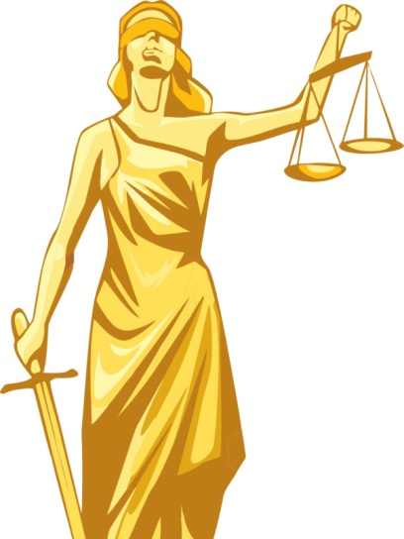
Ответственность несовершеннолетних за совершение правонарушений
Ты – несовершеннолетний, но, как любой гражданин, ты имеешь права и обязанности и несёшь юридическую ответственность за свои поступки перед государством и другими людьми.
Ответственность зависит от возраста и тяжести совершённого проступка. Чтобы не допускать совершения правонарушений и уметь защититься от несправедливого обвинения, нужно знать основные положения законодательства об ответственности несовершеннолетних.

Виды ответственности несовершеннолетних

Уголовная
Дисциплинарная
Гражданская
Административная

В соответствии с Трудовым кодексом РФ, дисциплинарная ответственность может применяться к несовершеннолетнему, только если он уже работает по трудовому договору.
Наступает она за нарушение трудовой дисциплины (опоздание, невыполнение своих обязанностей и т. д.).
В соответствии со ст. 192 ТК РФ, существует три формы дисциплинарной ответственности: замечание, выговор и увольнение.
Если подросток причинил вред имуществу работодателя, может наступить материальная ответственность в форме возмещения ущерба.

Наступает с 16 лет.
Примерами административных правонарушений являются:
- Уничтожение или повреждение чужого имущества (ст. 7.17 КоАП РФ).
- Мелкое хищение (ст. 7.27 КоАП РФ).
- Заведомо ложный вызов специализированных служб (ст. 19.13 КоАП РФ).
- Мелкое хулиганство (ст. 20.1 КоАП РФ).
- Появление в состоянии опьянения несовершеннолетних, а равно распитие ими алкогольной и спиртосодержащей продукции, потребление ими наркотических средств или психотропных веществ в общественных местах (ст. 20. 22 КоАП РФ).
Наступает за причинение имущественного вреда или причинение вреда здоровью, чести и достоинству и т. д. Если несовершеннолетний причинил вред чьему-либо здоровью или оскорбил чью-то честь и достоинство, компенсировать вред нужно будет в виде определённой денежной суммы.
Если подростку нет 14 лет – гражданскую ответственность за причинённый им вред будут нести его родители или опекуны.
Если подростку от 14 до 18 лет – он сам может возместить ущерб своим имуществом или заработком, а если такового его нет или его недостаточно – возмещать причиненный вред будут его родители.
Пока подростку нет 18 лет, в суде по гражданским делам его интересы должны представлять родители (или опекуны), но если ему уже есть 14 лет – то суд может привлекать к участию непосредственно и самого несовершеннолетнего, если затронуты его права и интересы.
Самый строгий вид ответственности. По общему правилу уголовная ответственность наступает с 16 лет, Согласно ч. 2 ст. 20 УК с 14 лет ответственность наступает за некоторые преступления:
убийство; умышленное причинение средней тяжести и тяжкого вреда здоровью; похищение человека; изнасилование; насильственные действия сексуального характера; кража; грабеж; разбой; вымогательство; неправомерное завладение автомобилем или иным транспортным средством без цели хищения; умышленные уничтожение или повреждение имущества при отягчающих обстоятельствах; террористический акт; захват заложника; заведомо ложное сообщение об акте терроризма; хулиганство; вандализм; хищение либо вымогательство оружия, боеприпасов, взрывчатых веществ и взрывных устройств; незаконное приобретение, хищение либо вымогательство хранение, перевозка, изготовление, переработка наркотических средств, психотропных веществ или аналогов; приведение в негодность транспортных средств или путей сообщения.
Уголовными наказаниями для несовершеннолетних являются: штраф, лишение права заниматься определённой деятельностью, обязательные работы, исправительные работы, арест и лишение свободы на определённый срок. наказание также может быть заменено принудительными мерами воспитательного воздействия.

